

策划：孙爱军，王建成

编辑：王建成，黄磊

撰稿：黄磊，姚蓓贝

美编：陈聪聪

本报讯：2012年7月15日上午8点整，在休整了一周后，老师们又聚到了学校，参加山东省教育厅组织的教师远程培训学习。酷暑中，大家克服困难，在艰苦的条件下享受着学习的快乐。老师们认真阅读课程简报，了解学习要求及任务，统一观看课程视频资源，仔细阅读文本资料，认真独立完成作业，学习其他教师的优秀作业，给出自己的中肯评价，相互交流学习体会…

经过努力，老师们都按时完成了学习任务，其中孙巍、原梅、张志敏、叶东军、王曙光、姚蓓贝、葛兰、车启伟、何艳、许莉、姜海燕、黄磊、刘伦瑮、李雪艳、薛慧迪、于泉珠、陈聪聪、诸葛红雁、张娜等19位老师的作业被指导教师点评并推荐。希望老师们再接再厉，写出精品作业，争取更多作业被推荐，争取资源数零的突破！

让我们一起来分享几篇美文。

新课改，一起成长的道路
山东省青岛第二十六中学 孙巍 2012年7月15日 11:12

孙巍老师工作室链接：http://cz1201.qlteacher.com/submission/yuwen/7005090

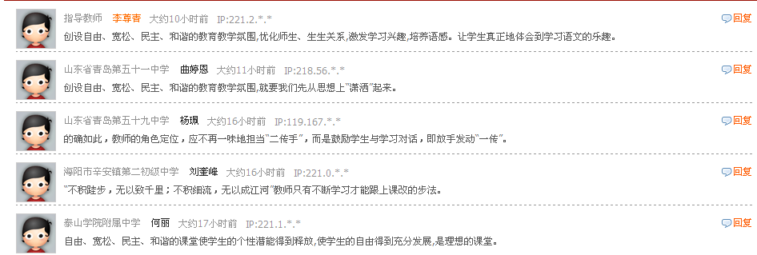

教师怎样做才能适应初中化学新课程的要求？
山东省青岛第二十六中学 姜海燕 2012年7月15日 11:12

姜海燕老师工作室链接：http://cz1201.qlteacher.com/submission/huaxue/11002301

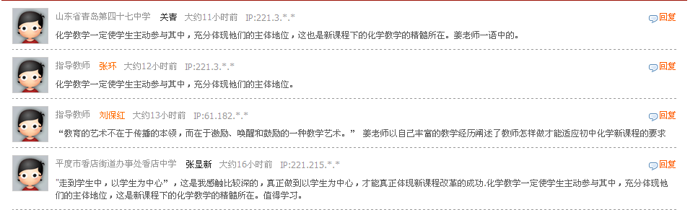

新课程教学中的一些思考
山东省青岛第二十六中学 王曙光 2012年7月15日 12:12

王曙光老师工作室链接：http://cz1201.qlteacher.com/submission/shuxue/8003311

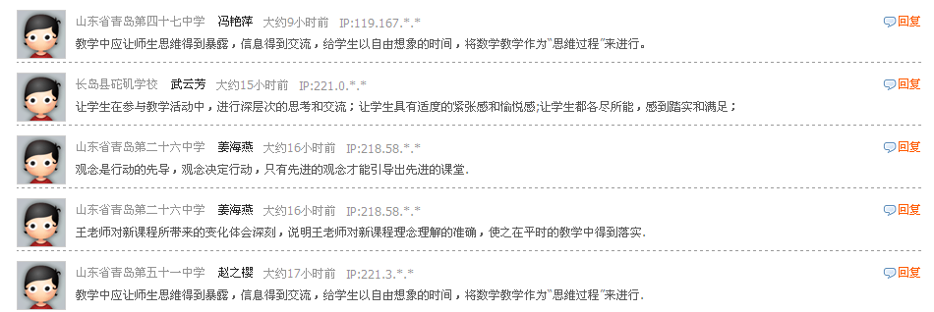

英语教学实践中的困惑与启示
山东省青岛第二十六中学 姚蓓贝 2012年7月15日 11:06

姚蓓贝老师工作室链接：http://cz1201.qlteacher.com/submission/yingyu/9000586

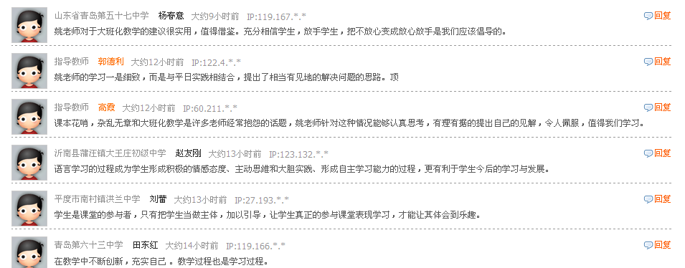

课堂改革——初中生物学教学实践新挑战
山东省青岛第二十六中学 黄磊 2012年7月15日 12:06

黄磊老师工作室链接：http://cz1201.qlteacher.com/submission/shengwu/12002231
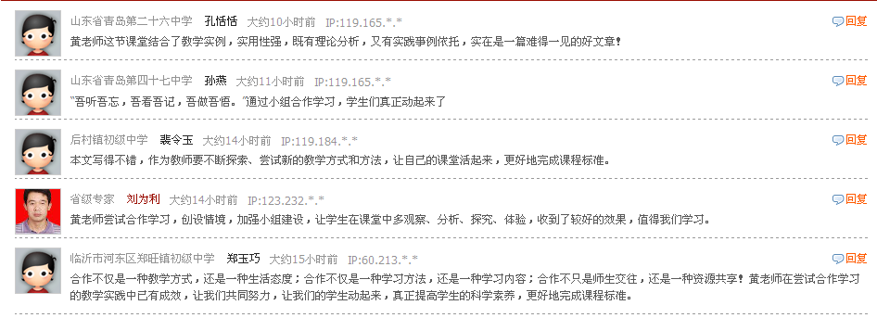

课改后体育教师教学的变化
山东省青岛第二十六中学 诸葛红雁 2012年7月15日 12:03

诸葛红雁老师工作室链接：http://cz1201.qlteacher.com/submission/tiyu/4000025
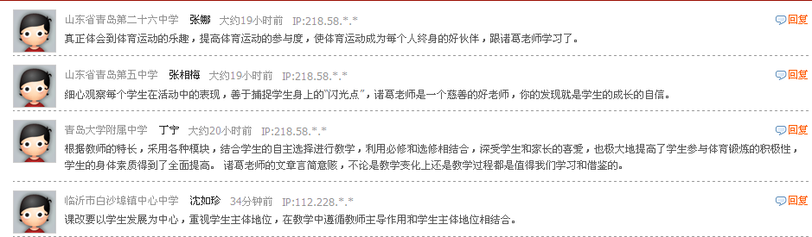
从生活中来，到生活中去
山东省青岛第二十六中学 刘伦瑮 2012年7月15日 12:07

刘纶栗老师工作室链接：http://cz1201.qlteacher.com/submission/dili/3000973
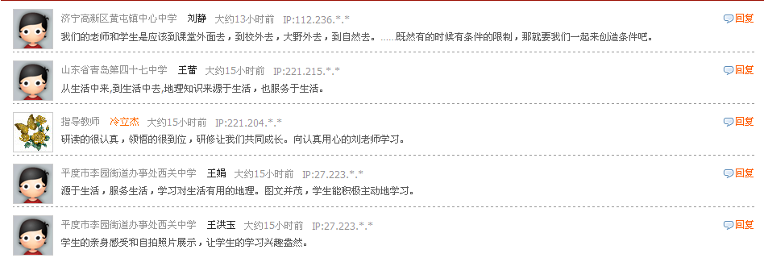

教研组 | 推荐数 | 资源数
语文组 | 1 | 0
数学组 | 4 | 0
英语组 | 5 | 0
理化生组 | 3 | 0
政史地组 | 3 | 0
音体美组 | 4 | 0

- 每天在线研修时间需满6小时。

二、 转发：各学科在线研讨公告
根据2012年初中教师远程研修计划，研修期间，各学科将安排一次在线研讨，现将在线研讨有关事项公告如下：
1.进入研讨的方法和路径：研修平台首页>研讨>学科>选择研讨主题>选择研讨话题对应的房间号。学科研讨主题由各学科课程专家团队在课程首页公告栏公布。
2.为均衡各研讨主题参与人数，保证研讨效果，各学科课程团队可能对各房间人数进行限定，每房间不超过2000人，请参训教师根据情况选择进入不同的研讨房间。
3.各学科在线研讨时间：
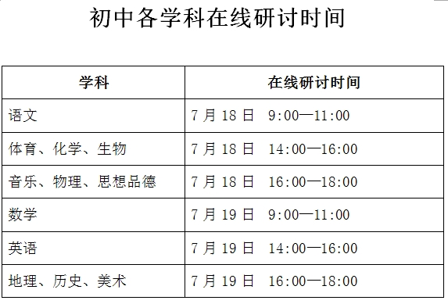
请老师们记住自己学科的在线研讨时间，保质保量完成研讨活动。
2012-7-15

